**Занятие № 10**

**Исследование условий безопасности в зоне растекания тока в земле**

Цель работы

Определение зоны растекания тока в земле и опасность этого тока для человека.

Теоретическая часть

Случайное электрическое соединение с землей, находящихся под напряжением частей электроустановок, называется замыканием на землю. При растекании тока вземле создается электрическое поле, а на поверхности земли образуется зона растекания тока. При протекании электрического тока через землю вблизи точки замыкания появляется разность потенциалов между отдельными точками поверхности земли. Допустив, что ток стекает в землю через одиночный металлический заземлитель полусферической формы (рис.10.1.) можно принять, что линии тока идут по радиусу от центра полусферы (заземлителя) во всех направлениях. При этом линии тока перпендикулярны к поверхности заземлителя, а также и к любой полусфере в грунте, концентричной с заземлителем.

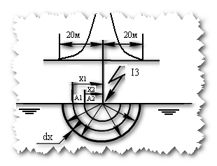

Рисунок 10.1. Зона распространения электрического тока

Если предположить, что грунт однородный, то ток будет растекаться в нем равномерно по всем направлениям. Плотность тока *j* уменьшается по мере растекания его в земле и на расстоянии xот центра заземлителя, определяется как отношение тока замыкания *Iз* к площади поверхности полусферы с радиусом x

j = I3 / 2πx2 (10.1.)

Эта поверхность называется эквипотенциальной поверхностью.

Падение напряжения на единицу длины вдоль линии растекания тока равно

ΔE = jρ (10.2.)

где ρ - удельное сопротивление грунта.

Для определения потенциала точки *А,* лежащей в зоне растекания тока на расстоянии х, выделим элементарный слой толщиной *dx*.

Падение напряжения в элементарном слое толщиной *dx* равно:

dU = ΔEdx = jρdx = I3 ρdx / 2πx2 (10.3.)

На расстоянии, бесконечно удаленном от заземлителя, плотность тока равна нулю, а, следовательно, и потенциал равен нулю.

Разность потенциалов между точкой земли *А*, находящейся на расстоянии X от заземлителя, и бесконечно удаленной точкой будет равна

|  |
| --- |
| UA==Iзρ/2πx2)=Iзρ/2πx*,* (10.4.) |

По мере удаления от места замыкания потенциал уменьшается.

Измерения показали, что кривые распределения потенциалов, независимо от формы заземлителя и просто при падении провода на землю, имеют одинаковый характер и приближаются к гиперболе. Согласно многим измерениям было установлено, что падение напряжения на первом метре от заземлителя составляет около 70% и на расстоянии 20м оно настолько мало, что практически может быть принято равным нулю (рис.10.2).

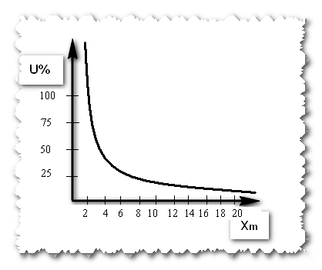

Рисунок 10.2. Падение напряжения

Эти точки земли, лежащие вне поля растекания тока, считается точками с нулевым потенциалом, и называются "электротехнической землей".

Напряжение между какой-либо частью электроустановки и точками почвы, находящимися вне поля растекания тока, называется напряжением относительно земли UЗ*.*

Если человек стоит на поверхности земли в зоне растекания тока, то он может оказаться под напряжением.

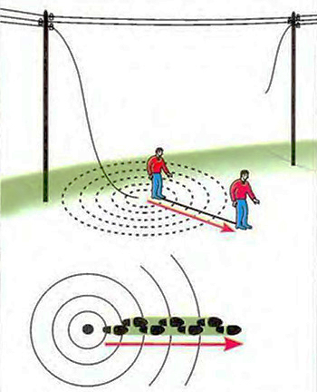

Рисунок 10.3. Шаговое напряжение - правила перемещения и радиус поражения

При протекании тока в земле потенциалы точек земли зависят от расстояния их до точек замыкания. Человек касается одной ногой точки земли, удаленной на расстоянии х, а другой ногой на расстоянии *х1+а* от места замыкания, где *а* - величина шага человека (рис. 10.4).

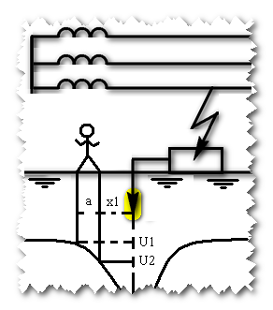

Рисунок 10.4. зависимость разности напряжения от величины шага

В этом случае одна нога приобретает потенциал:

|  |
| --- |
| U2= Iзρ / 2πx1 |
| U1= Iзρ / 2π(x+a) |

В результате человек оказывается под разностью потенциалов

|  |
| --- |
| Uш= U1 – U2= Iзρ / 2πx1 – Iзρ / 2π(x1+a) = Iзρа / 2π(x1+a) |

Эта разность потенциалов, под которой оказываются ноги человека, называется шаговым напряжением.

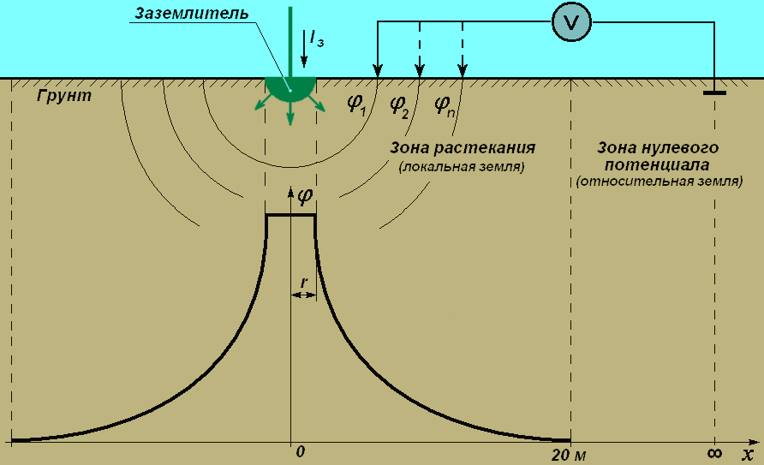

Рисунок 10.4. Заземление, зона растекания и зона нулевого потенциала

Шаговое напряжение уменьшается по мере удаления от места замыкания и по мере уменьшения шага. Правилами ни допускается приближение людей к упавшему проводу ближе, чем на 6-7 метров.

Контрольные вопросы

1. Что называется, током замыкания на землю?
2. Что такое зона растекания тока в земле?
3. Чему равен потенциал точек, находящихся в зоне растекания тока?
4. Что такое шаговое напряжение?
5. От чего зависит величина шагового напряжения?
6. На какое расстояние допускается приближаться к проводу, упавшему на землю?